HBL 2.2.2019

Cirkulär ekonomi

Långt till närmaste sopkärl gör att folk inte orkar plastsortera

https://www.hbl.fi/artikel/langt-till-narmaste-sopkarl-gor-att-folk-inte-orkar-plastsortera-2/
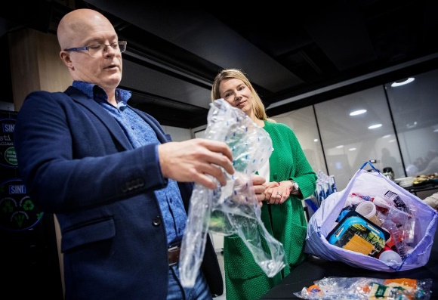

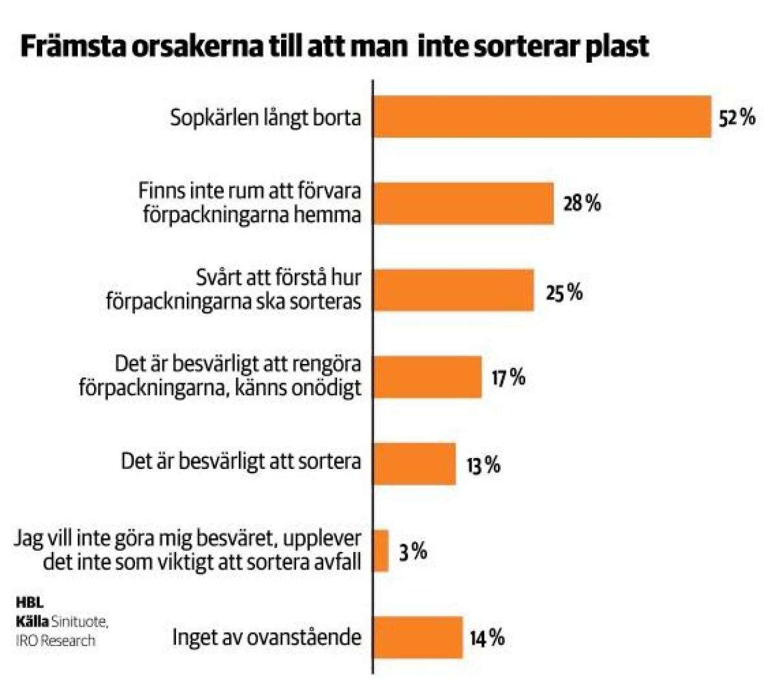
Mikko Koivuniemi och Johanna Hamro-Drotz rotar i en veckas plastsopor. Fortum gör plastgranulat som Sinituote förädlar till diskborstar av den förpackningsplast som hushållen sorterar. BILD: CATA PORTIN
PETER BUCHERT
2.2.2019 13:54 UPPDATERAD 2.2.2019 13:54 PREMIUM

Kvinnor, högutbildade och pensionärer är bäst på att sortera förpackningsplast, visar en färsk undersökning, och det hjälper industrin att fram nya returprodukter. Om alla blir bättre kan vi bromsa klimatförändringen och främja den cirkulära ekonomin i stället för tvärtom.
Drygt hälften av finländarna eller 53 procent sorterar förpackningsplast, visar en undersökning som städföretaget Sinituote och energibolaget Fortum låtit göra. Tidigare har Miljöministeriet beräknat att bara 24 procent av förpackningsplasten i Finland återvinns.
Över hälften av pensionärerna men under hälften av de unga vuxna sorterar plast. Kvinnor och högutbildade sorterar mest. Regionalt sorterar man mest i huvudstadsregionen och Åbotrakten, minst i Österbotten. De yngre anger klimatförändringen som en orsak att sortera, men sorterar dåligt trots det. En liknande enkät som Vanda Energi gjorde förra året visade att unga är mest oroliga över att osorterade sopor späder på klimatförändringen, men att de själva sorterar sämst.
Sammantaget är vi inte särskilt bra på plastsortering. Och det beror, åtminstone enligt den färska enkäten, främst på att folk upplever att det är för långt till närmaste sopkärl för plast.
– Bland dem som har ett sopkärl för förpackningsplast på gården sorterar 88 procent, bland de övriga 44 procent. Det är bara en knapp fjärdedel av fastigheterna som har plastsopkärl. Avståndet till närmaste sorteringskärl är verkligen kritiskt, säger Johanna Hamro-Drotz, vd på Sinituote.
Andra orsaker till att folk inte bryr sig om att sortera plast är att de har för trångt hemma, att de anser det otrevligt att skölja av plastavfallet eller att de inte vet hur plast ska sorteras.
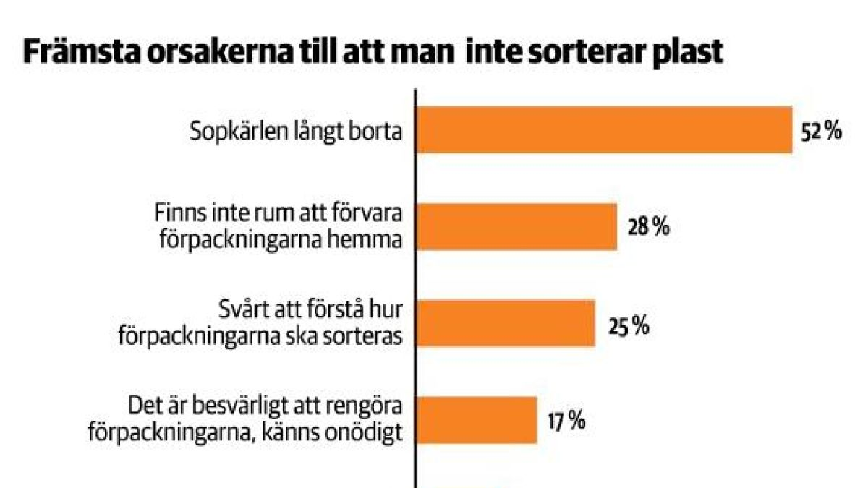
BILD: KSF MEDIA
Blir nytt råmaterial
Ser man i stället på orsakerna till att folk sorterar plast, säger många, i synnerhet de över 55 år, att de sorterar för att plast kan återvinnas och bli till nya produkter, vilket sparar naturresurser. Bland de som sorterar mest finns också ett större intresse för att köpa varor som gjorts på returplast, och rentav betala lite extra för dem.
Den förpackningsplast som sorteras i huvudstadsregionen förs till Fortums anläggning i Riihimäki som identifierar och separerar diverse plastsorter varefter de återvinningsbara komponenterna förädlas till granulat, ett slags plastpelletar, som till exempel Sinituote köper. Granulatet används som råvara för att tillverka diskborstar och andra städredskap på returplast.
– Vår största utmaning är bristen på råvara trots att utbudet ökar hela tiden, säger Johanna Hamro-Drotz.
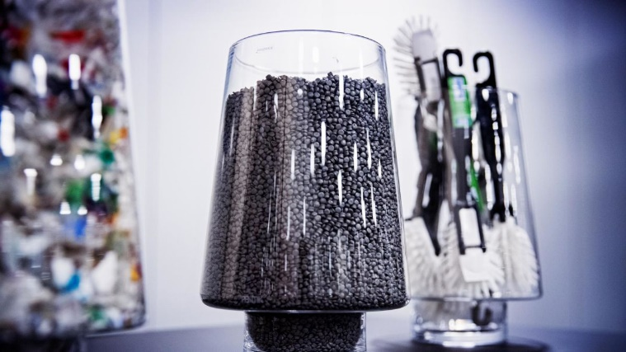
Först när plastsoporna har blivit granulat räknas de som råvara och inte som avfall.BILD: CATA PORTIN
Det är lite dyrare för Sinituote att tillverka produkter av returplast eftersom den industriella processen tar lite längre tid. Företaget lovar ändå att tre av dess populäraste produkter från och med i år alltid är gjorda på returplast och att andelen återvunnen plast av råvaran ska öka från 25 till 30 procent inom två år.
– Vi ska sälja produkterna till samma pris även om de är dyrare att tillverka, så att kunden inte ska behöva betala mer för sin miljömedvetenhet, säger Hamro-Drotz.
Kunden är i nyckelposition, inte bara för sina inköp utan också för att det kommer an på kunden att sopsortera och bistå industrin med återvinningsråvara.
– Cirkeln i den cirkulära ekonomin sluts först när det återvunna materialet används på nytt, säger Hamro-Drotz.
Måste samla in mer
EU kräver att Finland ska återvinna 50 procent av all förpackningsplast 2025 och 55 procent 2030, mot 24 procent i dag. Det kräver en stor och snabb omställning. Det är bland annat därför alla huvudstadsregionens bostadshus med minst fem lägenheter ska ha ett skilt kärl för plastsortering om två år.
– Vi måste satsa på att samla in mer från fastigheterna, och det behövs också fler allmänna insamlingskärl. Bara på det sättet kan vi samla in betydligt mer plast, säger Mikko Koivuniemi på Fortum.
Han betonar plastsorteringens klimatkoppling: varje kilogram returplast minskar koldioxidutsläppen med 1,5 kilo, jämfört med ett kilo plast gjort på olja. Samtidigt ska man veta att bara en del av plastsorterna lämpar sig riktigt bra för återvinning.
– Yoghurtburkar och tunna plastpåsar för grönsaker och frukter är utmärkta att återvinna. Det blir prima diskborstar av dem. Matförpackningar i svart plast och plastförpackningar som är överdragna med papper är svåridentifierade för vår automatik och riskerar att hamna bland det som bränns, säger Koivuniemi.
Konsumenterna gör ändå rätt i att lägga all förpackningsplast – utom pvc-plast och kärl som innehållit motorolja eller liknande kemikalier – i sopkärlet för plastförpackningar. Det är önskvärt att man sköljer av plasten först så att soporna inte luktar.
– Det minskar risken för att skadedjur kommer in i våra återvinningsprocesser, säger Koivuniemi.

